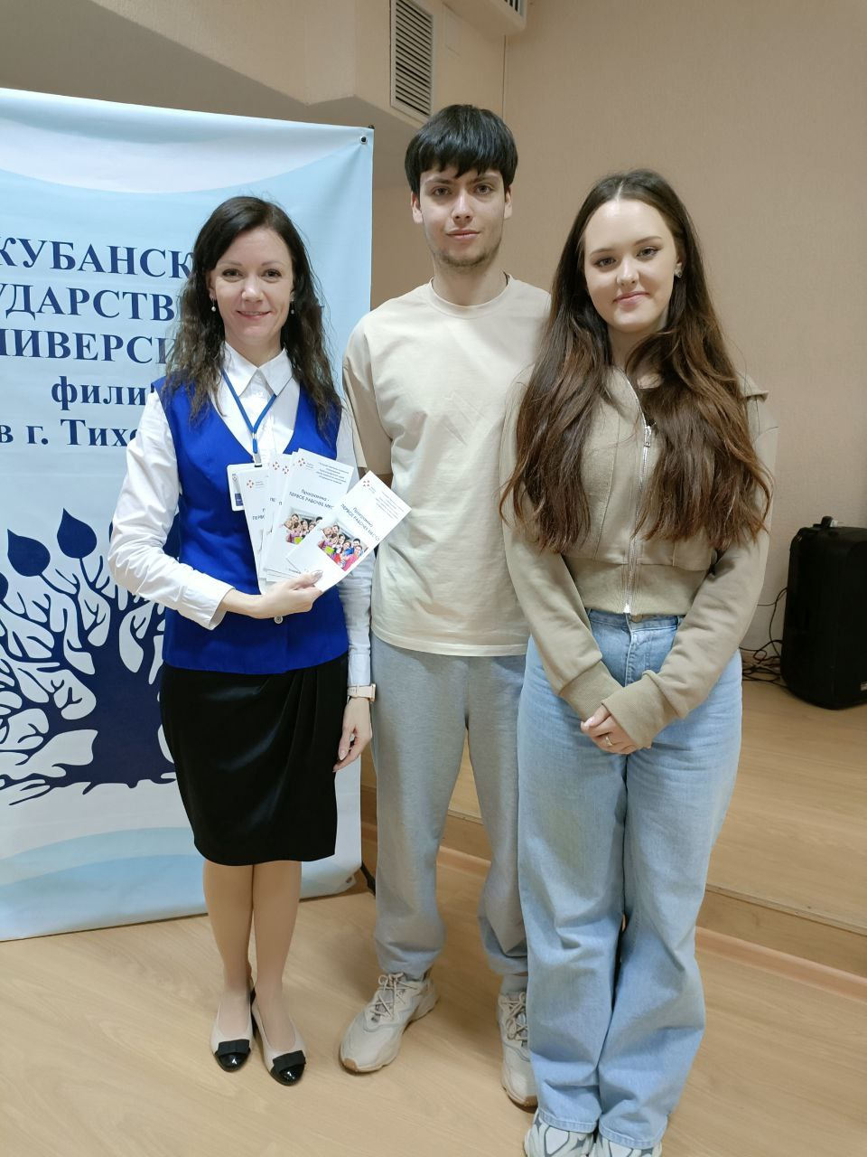

«**Карьерные** **возможности**. **Выпускник** **2025**»

12 марта 2025г специалисты филиала ГКУ КК ЦЗН «Краснодарского края» в Тихорецком районе провели увлекательный и полезный семинар-тренинг для студентов выпускных курсов, Тихорецкого филиала Кубанского государственного университета, посвященный технологии поиска работы.

Что было на мероприятии:

- Практические советы по составлению резюме, которое выделит вас среди других кандидатов.

- Разбор современных методов поиска работы.

- Тренировка навыков самопрезентации и прохождения собеседований.

- Лайфхаки от HR-экспертов: как избежать типичных ошибок и произвести хорошее впечатление на работодателя.

Участники получили не только теоретические знания, но и практические инструменты, которые помогут им уверенно стартовать в карьере. Также был проведен практикум по регистрации на портале «Работа России». Все желающие получили индивидуальную консультацию специалистов.

Спасибо всем, кто был с нами!